Warszawa, 03.02.2021 r.
Miłość w roli głównej. „WalenTNTynki” na antenie TNT
Wspólny seans filmowy w domowym zaciszu to jeden ze sposobów na udaną randkę: z miłością życia, przyjaciółką lub… Ryanem Goslingiem! 14 lutego TNT w maratonie „WalenTNTynki” oferuje zestaw najlepszych filmów o wielkich uczuciach: słodko-gorzkich melodram, poruszających dramatów obyczajowych i komedii romantycznych. Stacja przygotowała dla swoich widzów wraz z partnerami konkurs walentynkowy!
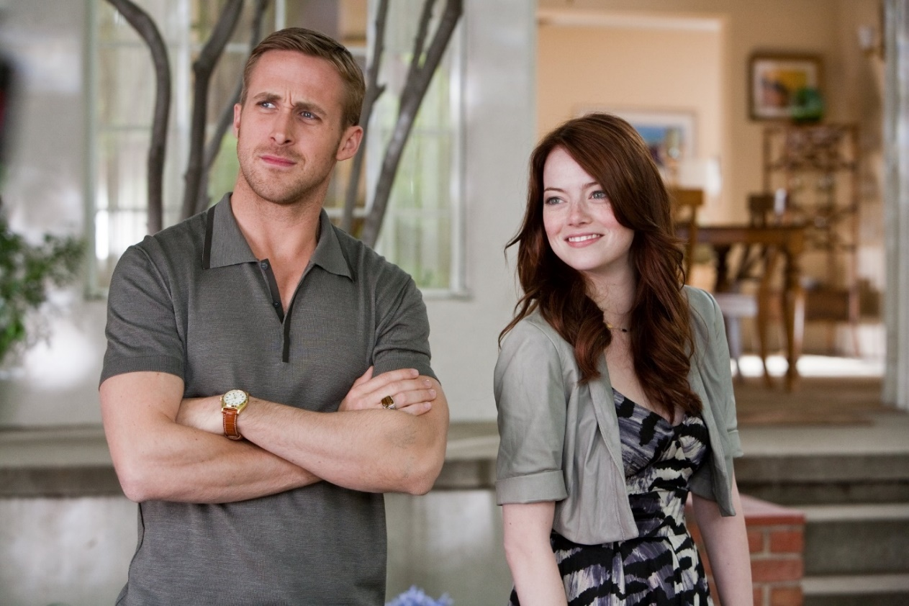
W walentynki TNT zaprasza na maraton w towarzystwie największych gwiazd Hollywood i wyjątkowych historii, które są na tyle uniwersalne, że poruszają serca widzów w każdym wieku i w każdej szerokości geograficznej.
Czy ktoś może wyobrazić sobie gatunek filmów miłosnych bez Ryana Goslinga? Na pewno takie kino byłoby o wiele uboższe, bo aktor jest nie tylko hipnotyzującym amantem, ale także niesamowicie utalentowanym artystą. W walentynkowym maratonie TNT, widzowie będą mogli obejrzeć szerokie spektrum jego umiejętności: w dramatycznym i głęboko dotykającym uczucia „Pamiętniku” oraz przewrotnym, zabawnym filmie „Kocha, lubi, szanuje”. W produkcjach sekundują mu inne nagradzane gwiazdy: Rachel McAdams, Steve Carell czy James Garner. W drugiej z tych produkcji spotyka się ze swoją wielokrotną ekranową partnerką – Emmą Stone, której występ w „La La Land” z Goslingiem u boku przyniósł Oscara za pierwszoplanową rolę kobiecą.
W walentynkowym maratonie nie mogło też zabraknąć kultowych bohaterek romansowych – mało kto przeżył tyle niesamowitych miłosnych przygód, co cztery przyjaciółki z „Seksu w wielkim mieście”. Do dziś wiele osób z nostalgią wraca do serialu, a w święto zakochanych jego bohaterki zagoszczą na ekranie TNT w pełnometrażowej produkcji. „Seks w wielkim mieście” i „Seks w wielkim mieście 2” pokazują kolejne perypetie Mirandy, Samanthy, Carrie i Charlotte. Kobiety wciąż poszukują swojego prawdziwego „ja”, szczęścia w miłości i miejsca na świecie.
W programie znajdą się także produkcje dla wielbicieli komedii ze złotego czasu tego gatunku, czyli lat 90., jak również filmowych klasyków. Pierwsza część z hitowej serii „American Pie” pokazuje, jak wciągające mogą być niezręczne poszukiwania miłości w okresie nastoletnim – to komedia pomyłek, moc zabawnych gagów i emocjonujących wyznań. W rolach głównych m.in. Jason Biggs, Alyson Hannigan i Tara Reid. Z kolei miłośnicy kinowych klasyków z pewnością ucieszą się na pełen pasji i tańca seans „Dirty Dancing” z legendarnymi kreacjami aktorskimi Jennifer Grey i Patricka Swayze – po ponad 30 latach od premiery wciąż wzrusza do łez.
Święto zakochanych w TNT to nie tylko filmowy maraton! Do 10 lutego widzowie mogą wziąć udział w specjalnym konkursie. Do wygrania kod o wartości 100 zł od Pyszne.pl i gry karciane przekazane przez markę Rebel. Wystarczy odwiedzić stronę Filmweb.pl/TNT i napisać kreatywną filmową walentynkę.
Na maraton „WalenTNTynki” TNT zaprasza w niedzielę 14 lutego od 7:50.
Plan emisji:
14.02, godz. 07:50 – „Dirty Dancing”
14.02, godz. 09:50 – „American Pie”
14.02, godz. 11:50 – „Córka prezydenta”
14.02, godz. 13:55 – „Historia Kopciuszka”
14.02, godz. 15:45 – „Pamiętnik”
14.02, godz. 18:15 – „Kocha, lubi, szanuje”
14.02, godz. 20:35 – „Seks w wielkim mieście”
14.02, godz. 23:30 – „Seks w wielkim mieście 2”
14.02, godz. 02:15 – „Miłosna zagrywka”

O TNT
TNT to kanał telewizyjny nadawany w jakości HD, emitujący największe hity filmowe oraz unikalne, własne produkcje serialowe, wśród których znajdują się znane tytuły takie jak: „4 Blocks”, „Objazd”, „Rozbici” i „Tropiciele”. Kanał oferuje także wybór najpopularniejszych filmów studia Warner Bros. i innych hollywoodzkich wytwórni, autorstwa największych reżyserów, co daje gwarancję zróżnicowanej i zaskakującej rozrywki przez cały dzień. TNT należy do koncernu WarnerMedia.

Biuro prasowe
Plac Trzech Krzyży 10/14
00-499 Warszawa

Wszelkie pytania prosimy kierować na adres:
PR.Turner.Polska@turner.com

Emila Rybak
PR & Marketing
emila.rybak@turner.com
+48 512 027 201

Joanna Hała
PR Manager | dotrelations
joanna.hala@dotrelations.pl
+48 690 995 770

